ПРИЛОГ 1

ЗА ГРАЂАНЕ - ПРИЈАВНИ ФОРМУЛАР ЗА ПОРОДИЧНЕ КУЋЕ/СТАНОВЕ

СПРОВОЂЕЊЕ МЕРА ЕНЕРГЕТСКЕ САНАЦИЈЕ ПОРОДИЧНИХ КУЋА И
СТАНОВА у Општини Нова Црња

1. ЛИЧНИ ПОДАЦИ

1. | Име и презиме
2. | Број личне карте
3. | Адреса
4. | Број кат. парцеле
5. | Катастарска општина
6. | Број телефонафиксни
7. | Број телефона мобилни

2. МЕРА ЗА КОЈУ СЕ ПРИЈАВЉУЈЕТЕ
А) | УГРАДЊА И НАБАВКА МАТЕРИЈАЛА ЗА ТЕРМИЧКУ ИЗОЛАЦИЈУ СПОЉНИХ ЗИДОВА И КРОВОВА
Б) | НАБАВКА И УГРАДЊА ПРОЗОРА И СПОЉНИХ ВРАТА СА ПРАТЕЋИМ ГРАЂЕВИНСКИМ РАДОВИМА
* потребно је да подносилац пријаве заокружи искључиво једну меру

3. ТРЕНУТНО СТАЊЕ ВАШЕ КУЋЕ/СТАНА
Површина куће/стана у квадратним метрима из Решења о порезу на имовину
Број корисника који станује у објекту

Број спратова у објекту

Тренутно стање спољних зидова (потребно је да заокружите одговор):
- Немају термичку изолацију
- Имају термичку изолацију
*
Постојећи начин грејања:
- Угаљ/ложуље/мазут
- Електричнаенергија
- Дрва
- Природнигас/пелет
- Градскатоплана
Постојећи уређај за грејање:
- Пећ („Смедеревац“ или слично)
- Комбиновано грејање: на пећ и и електрични грејачи
- Електрични грејачи (ТА пећи, грејалице, уљани радијатори)
- Котао на угаљ
- Котао на дрво
- Котао на гас
- Котао на пелет
- Градска топлана
* потребноједазаокружитеодговор

Постојећи прозори на вашем објекту*:
- ЈЕДНОСТРУКИ дрвенипрозори
Примери:
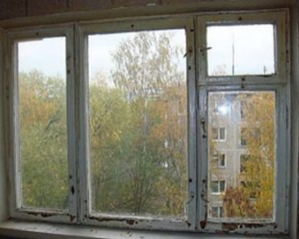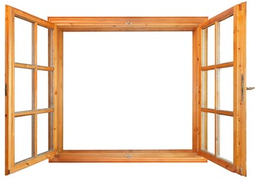

- ДУПЛИ дрвени прозори
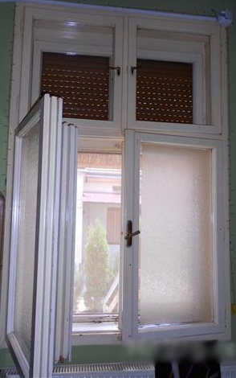
Примери:
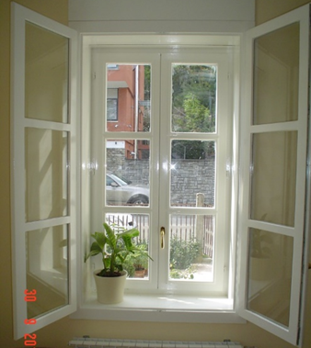
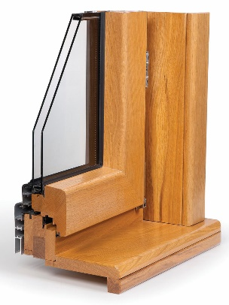
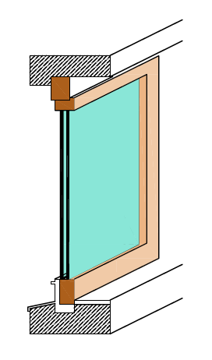
3. Дрвени прозори садуплим (вакуум)стаклом
Примери:

4. ПВЦ илиалуминијумскипрозор
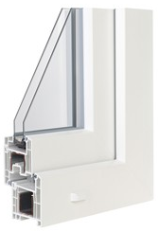
Пример:

* потребноједазаокружитеодговор

Напомена:
Евалуација пријаве подносиоца ће се вршити у складу са Правилником усвојеним од стране општине.

Уколико Комисија приликом обиласка објекта подносиоца пријаве констатује да подаци наведени у пријави нису истинити, подносилац ће бити дисквалификован.

Датум:________2021.год.
Потпис подносиоца захтева

---------------------------

